2018年全国硕士研究生数学考试大纲（数学三）-微积分
2018年全国硕士研究生招生考试数学考试大纲（数学三）—微积分相关内容已发布，文都考研小编为考生推送。考生可关注文都考研官网或进入考研大纲专题页，了解更多有关大纲解析的内容。以下是2018考研数学（三）大纲微积分部分内容。
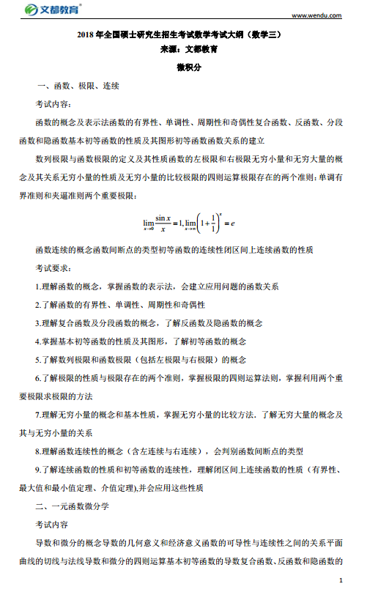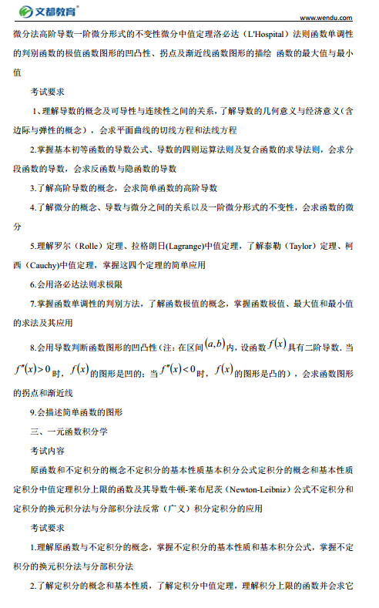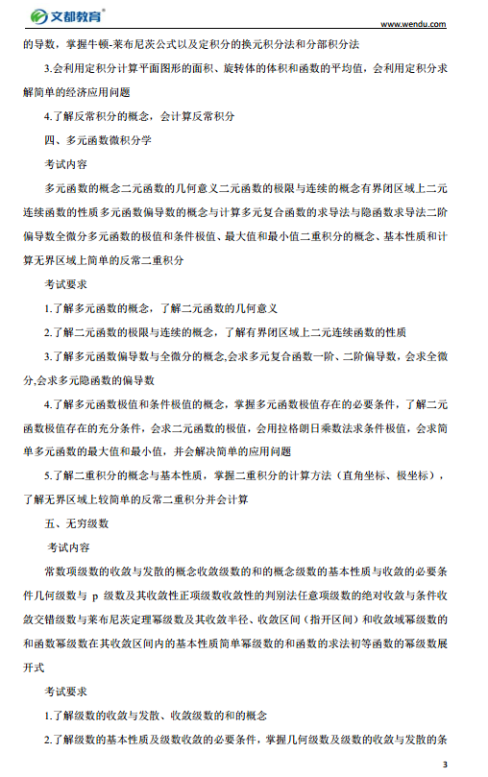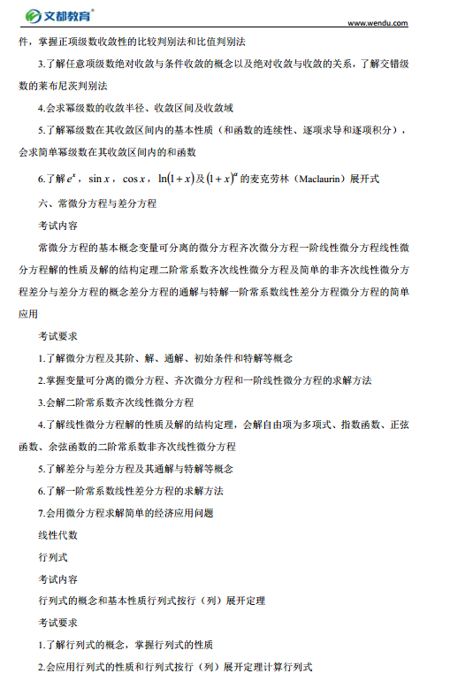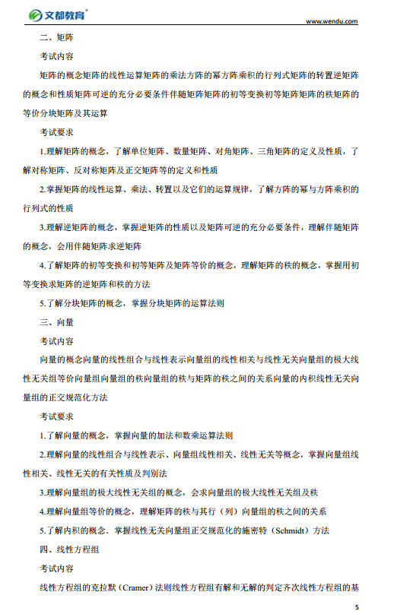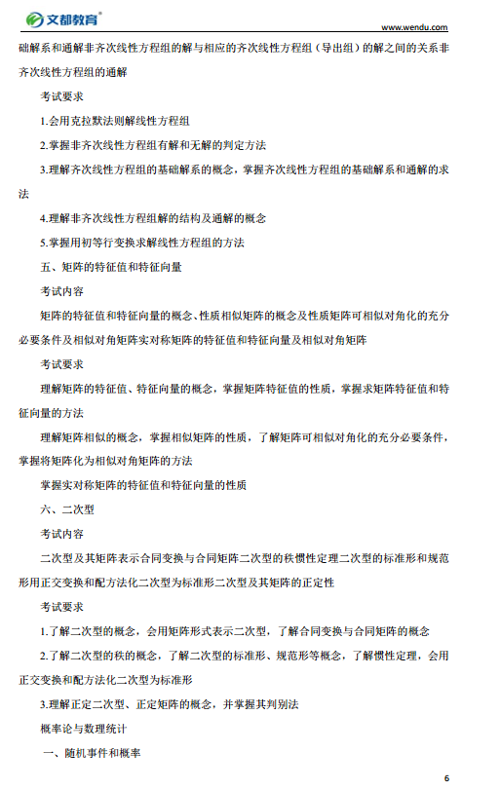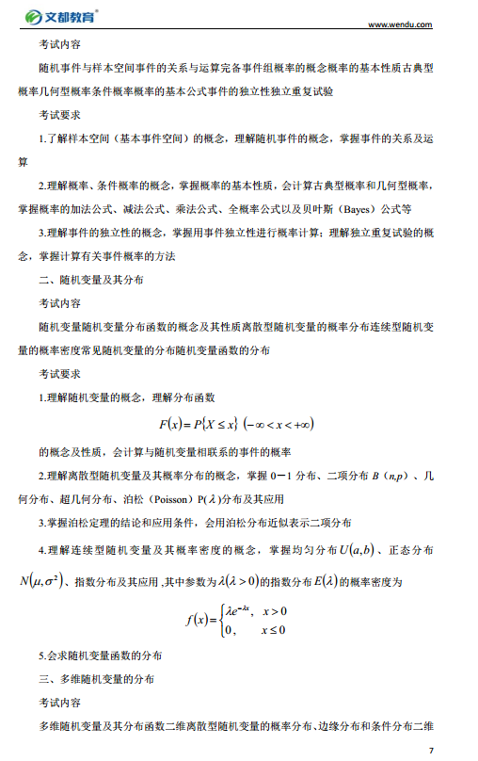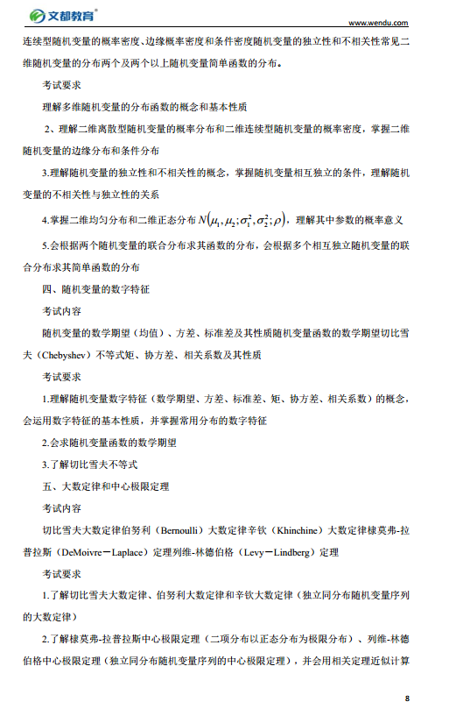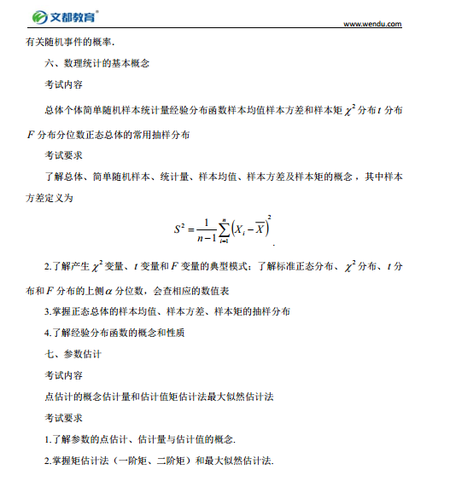
全国十万学子同步
神州百万学子分享
100家媒体支持
200座城市互动
何凯文、汤家凤、刘一男、蒋中挺、徐可风、任燕翔等多位名师
带你走进大纲解析与百日备考攻略的精彩世界
【文都2018考研大纲直播入口 点击进入】
文都考研会及时为考生们推送新鲜、有效且实用复习资料、资讯类以及2018考研政治大纲解析等信息，来帮助征战2018考研的考生。关注文都考研网【kaoyan.wendu.com】，了解更多有关考研政治的相关内容。2018考研路，有你有文都。
【小编推荐】
文都教育2018考研大纲名师解析汇总(文字+视频)
2018考研政治大纲解析汇总 进入倒计时
2018考研英语大纲解析汇总 进入倒计时
2018考研数学大纲解析汇总 进入倒计时
文都教育 2018考研大纲深度解析 直播盛宴
2018考研统考专业课大纲-名师解析汇总

